Comunicação aberta para Indústria 4.0
Funções adicionais do OPC UA no Automation Studio
A B&R continua a avançar a integração do OPC UA no software de desenvolvimento do B&R Automation Studio. Com o POWERLINK, openSAFETY e OPC UA, a B&R oferece aos seus clientes ferramentas perfeitas para atender às altas demandas do Industry 4.0.
O Automation Studio suporta os clientes e servidores OPC UA diretamente no controlador, permitindo a comunicação vertical aos sistemas SCADA, MES e ERP, além de comunicação independente do fornecedor de CLP para CLP. Com novos blocos de função de cliente OPC compatíveis com PLCopen, esta comunicação pode ser facilmente implementada no software da aplicação independentemente do hardware que está sendo usado. Através do suporte das assinaturas do OPC UA, maiores quantidades de dados podem ser transferidas mais rapidamente.
Desenvolvimento mais eficiente
O OPC UA é padronizado de acordo com a IEC 62541 e oferece funções fáceis de usar para troca de dados independente do fornecedor. Isso torna mais fácil para os desenvolvedores de software criar sistemas complexos com altas demandas de comunicação de dados. Implementar soluções de automação flexíveis e modulares com mais facilidade é o resultado.

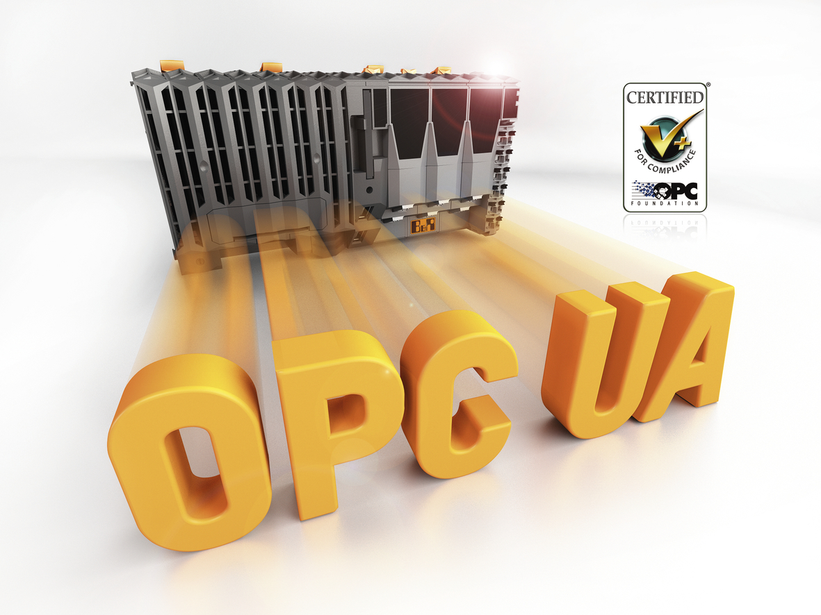
Os controladores B&R podem ser implementados como servidores OPC UA e como clientes OPC UA.

Sobre a B&R
A B&R é uma empresa de automação inovadora com sede na Áustria e escritórios em todo o mundo. Como líder global em automação industrial, a B&R combina tecnologia de ponta com engenharia avançada para fornecer aos clientes em praticamente todas as indústrias soluções completas para automação de máquinas e fábricas, controle de movimento, IHM e tecnologia de segurança integrada. Com padrões de comunicação de fieldbus industriais como POWERLINK e openSAFETY, bem como o poderoso ambiente de desenvolvimento de software do Automation Studio, a B&R está constantemente redefinindo o futuro da engenharia de automação. O espírito inovador que mantém a B&R na vanguarda da automação industrial é impulsionado pelo compromisso de simplificar processos e superar as expectativas dos clientes.
Para mais informações, visite www.br-automation.com

